**毕业设计小结3**

郑州航院智能工程学院 姓名：尹港

2020年4月6日－4月12日

**本周任务：**

|  |  |
| --- | --- |
| 周二 | 开始搭建数据库，并发现之前实体类图中的设计不足进行修改 |
| 周三 | 开始实现教学筹备阶段的课程申请批改等代码，教师实现提交申请表，上传附件等 |
| 周四 | 实现管理员查看申请表，批改反馈，附件下载。 |
| 周五 | 实现教师查看提交的申请，同时与管理员进行沟通。 |
| 周六 | 制作第四章的剩下的实体类图，控制类图 |

**本周总结与未来规划：**

与聂老师的交流后，我听取了老师的意见将案例总模块图中案例教学有关模块用红框起来并注明。这周在实际代码编写时发现很多设计与实现中的冲突所以针对相关流程图，类图进行了细微修改，同时对第五章系统详细设计与实现进行了初步的规划，预计将第五章的写作分为两个部分，第一部分对ssm框架以及它的一些配置进行描述，之后会使用UML序列图对案例课程筹备以及案例课程教学进行描述，下周实现教学功能后便可以开始第五章的写作，之后再设计添加一个实际的案例课程，对前端页面进行简单设计后，便可以进行第六章的写作。

**本周论文编写内容：**

本周做的内容主要是案例课程申请系列流程中的代码实现，代码实现中的代码量有点超出我的预期，所以还得加快速度，第四章的控制层类图与论文已经开始编写。对总流程图进行标注后的样式如下。同时完善了第四章的实体类设计，加入一个新的实体类集合。

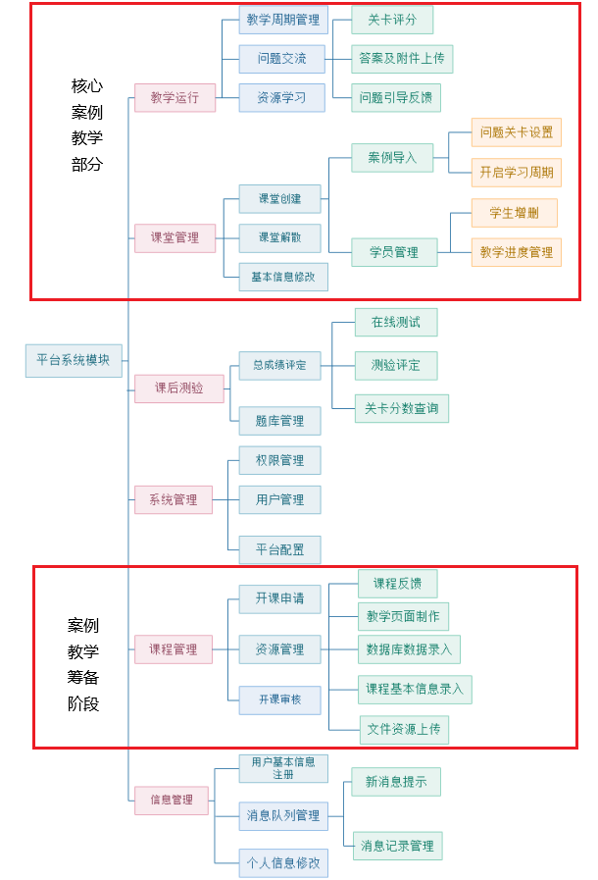

图4-1总模块划分图

3.案例课程申请实体类设计

案例课程申请实体类是个是个相对独立的实体类，在案例课堂申请流程中被应用，它包括CasePlan类与PlanDetail两个类其中CasePlan类与基本实体类中的教师类与平台管理员类有直接联系，具体类关系及其类图如图所示：

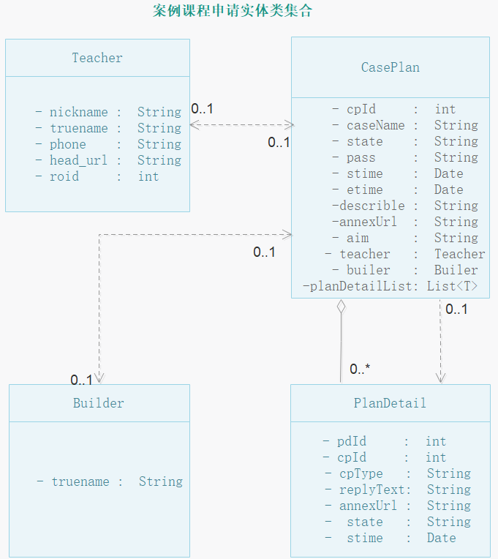

图4-8案例课程申请实体类集合

其中CasePlan类表示教师第一次提出案例申请时的相关信息，caseName表示案例课程名，state表示当前的案例申请状态，待审批为0，修改中为1，审批过为2，describle是案例简述，annexUrl是附件地址，aim是学目的描述，stime表示发起时间，审批通过的时间，在PlanDetail类中cpType表示信息发起人是谁，1表示管理员，2表示教师，repalyText表示回复的消息或修改建议，state表示是否未读，默认的0表示未读，1表示对方已读。